平成29年3月18日
地域の皆様へ
一般社団法人アンマー
理事長 村越啓介
連絡先：080-3052-76284

障害者福祉施設 『就労継続支援B型シェル』 開所準備のお知らせ
拝啓 早春の候、ますます御健勝のこととお慶び申し上げます。日頃は大変お世話になっております。
さて、私ども一般社団法人アンマーにおいて、本年６月より下記の場所にて障害をもたれている方の就労を支援する事業所の開所を準備しております。
詳細は添付しておりますパンフレットに記載しておりますが、概ね平日の９時３０分から１５時半の間に、常時４名程度のスタッフを配置した状態で、事業所においてパソコンの活用や、洋裁などを通じて、就労体験をしてもらうものです。送迎もスタッフが実施し、不特定の車の出入りはしないように計画しております。
ご不明な点がございましたら、パンフレット連絡先までご連絡いただければ説明に伺わせていただきます。末永く地域の一員として頑張っていきますので、今後ともよろしくお願いいたします。
敬具
記
事業所位置
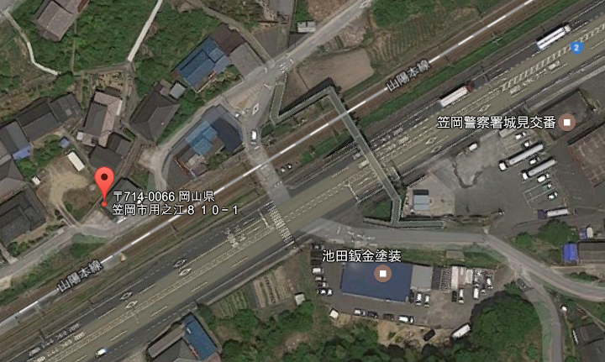

以上

